Vježba 16. Mozaik
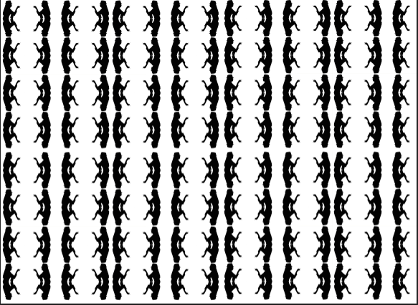

- Otvoriti novi dokument: File – New, 40 x 30 cm, rezolucija 150
- Otvoriti fotografiju i staviti da je duža stranica 15 cm, rezolucija 150
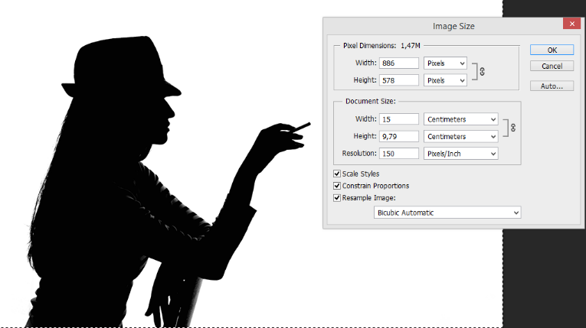
- Otvoriti fotku od koje ćete raditi mozaik i postaviti veličinu tako da je duža stranica 15 cm, rezolucija 150
- Kopirati ovu fotku na novi prazni dokument koji smo stvorili.
- Pomoću Move Toola ga odvući u gornji desni ugao

- Označiti oba sloja i kliknuti na Layers – Merge visible
- Kliknuti na Rectangular Marquee Tool i staviti Fixed size na 15 x 9 cm i označiti sliku gore u uglu
- Layer – Duplicate Layer
- Edit – Transform – Flip Horizontal – i pomoću Move Toola dovući sloj desno. Odvučemo ga na željenu udaljenost, ali tako da su obadva crna dijela slike vidljiva
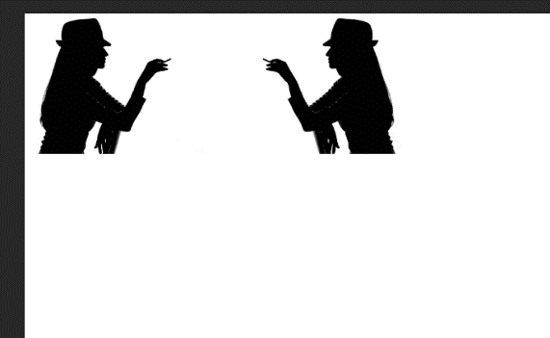
- Označimo oba sloja – layer – merge visible
- Layer – Duplicate Layer
- Označimo sada ovaj crni dio slike (pazimo samo na donji rub da budemo precizni) i idemo na Edit – Transform – Flip Vertical
- Pomoću Move Toola dovućemo njihovu presliku dole
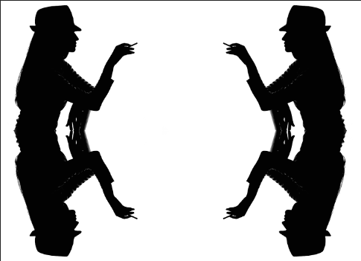
14. Označimo oba sloja – layer – merge visible
14. Layer – Duplicate layer
15. (označiti dio slike) Edit – Free Transform – smanjiti sliku na 50%
16. Layer – Duplicate Layer
17. Edit – transform – Flip horizontal
18. Pomoću move Toola dovući desno
19. Označiti oba sloja – layer – merge visible
20. LAyer – Duplicate Layer
21. Označiti dio slike – Edit – Transform – Flip vertical

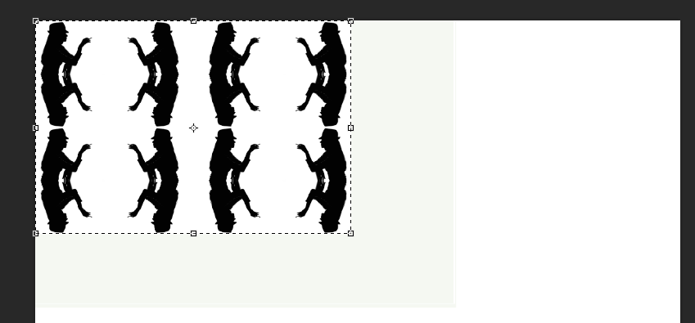
22. Edit – Free Transform – označiti dio slike i malo smanjiti.
23. Layer – duplicate Layer
24. Edit – Transform – Flip horizontal
25. Sa Move Toolom odvući u desno
25. Označiti oba sloja – Layers – Merge visible
26. i tako dalje…..

